# Презентация по лабораторной работе №6

### Цель работы

Ознакомление с инструментами поиска файлов и фильтрации текстовых данных. Приобретение практических навыков по управлению процессами, по проверке использования диска и обслуживанию файловых систем ### Ход выполнения работы #### 1. Запись в файл file.txt файлов и каталогов из домашнего каталога photo1

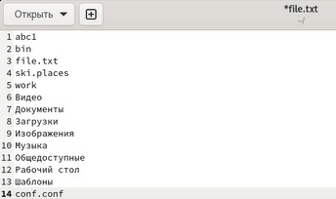 #### 2. Ищем файлы с расширением .conf в файле file.txt с помощью команды grep и записываем найденные в файл conf.txt photo3

photo4 #### 3. Вывод на экран файлов и каталогов, начинающихся с необходимой буквы, при помощи команды find с различными опциями в различных каталогах photo5

photo6 #### 4. В фоновом режиме записываем в текстовый файл файлы, начинающиеся с log и удаляем этот файл 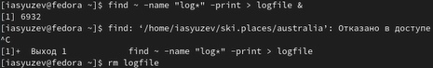

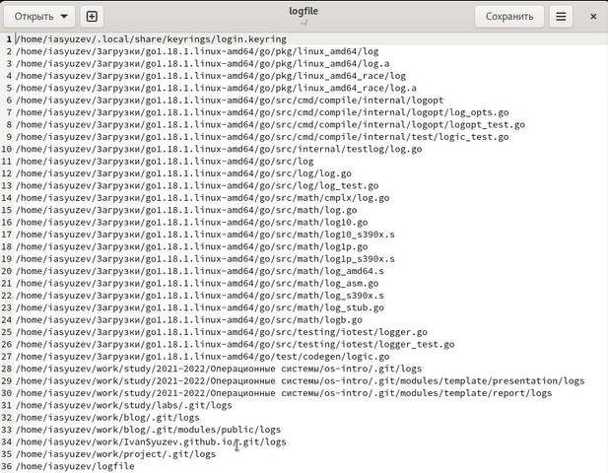 #### 5. Запуск в фоновом режиме редактора gedit, определение его идентификатора и завершение процесса с помощью kill photo9

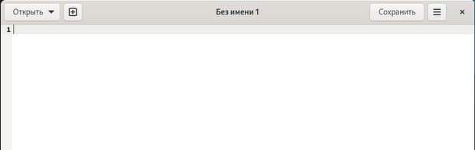

photo10

photo11

photo11

photo12 #### 6. После получения дополнительной информации о командах df и du, используем их 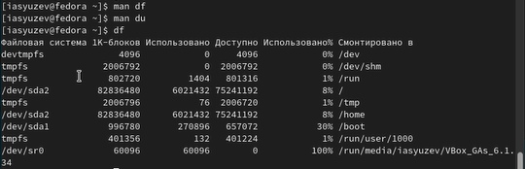

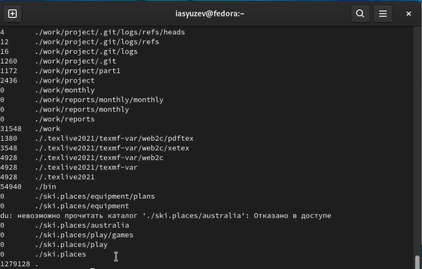 #### 7. Вывод на экран всех каталогов в домашнем каталоге с помощью команды find photo15 ### Выводы Я ознакомился с инструментами поиска файлов и фильтрации текстовых данных, приобрел навыки по управлению процессами, по проверке использования диска и обслуживанию файловых систем